常见问题解答

IPC产品类
- 问：如何使用IE浏览器连接中维IPC？
答：使用IPC的IE插件可对IPC设备进行相关设置，但首先要确保使用IE插件的计算机与IPC设备在同一个局域网中，当不确定时，可使用网络命令“ping”检查网络是否通，然后其操作步骤如下所述：
- 首先需要对IE浏览器进行设置，打开浏览器菜单栏的工具选项，选择internet选项，找到安全-自定义级别-下载未签名的ActiveX插件，选择启用，点击确定。
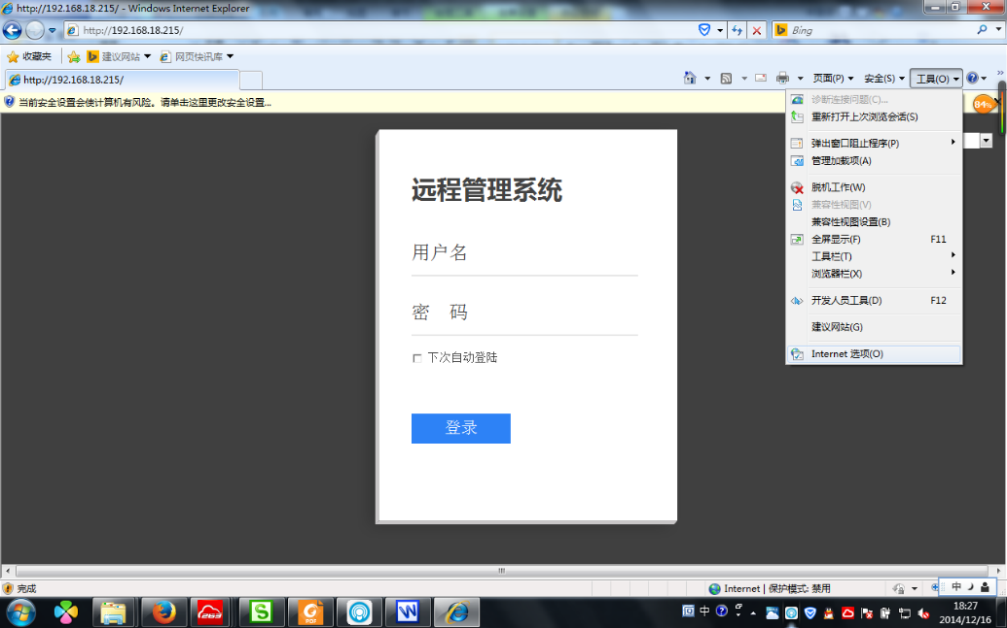
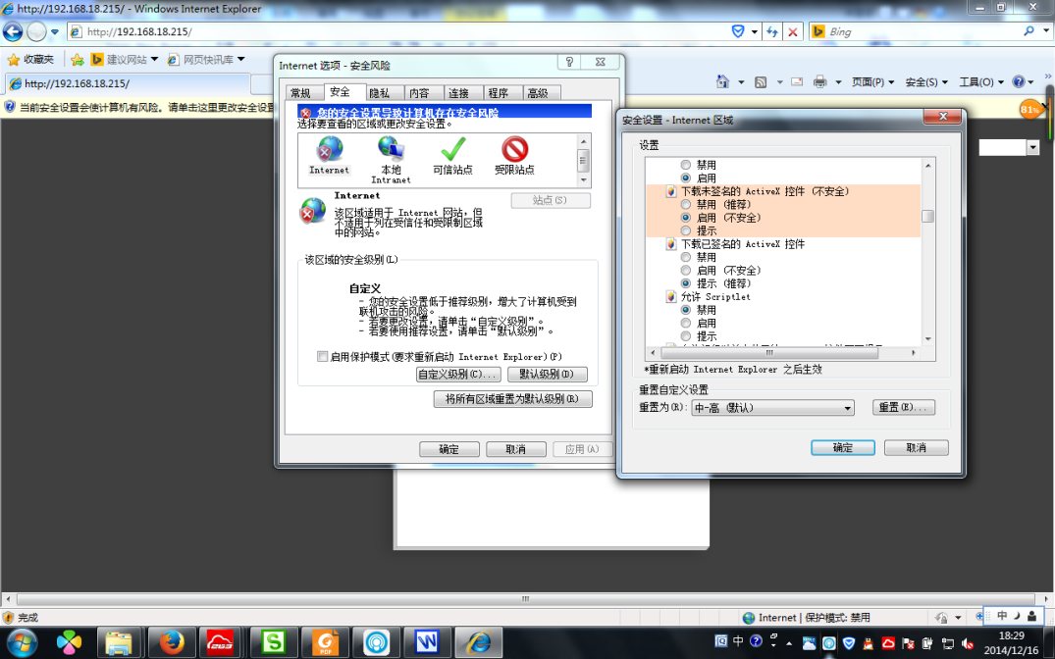
- 在浏览器的地址栏中输入IPC设备的IP地址， 其图如下所示：
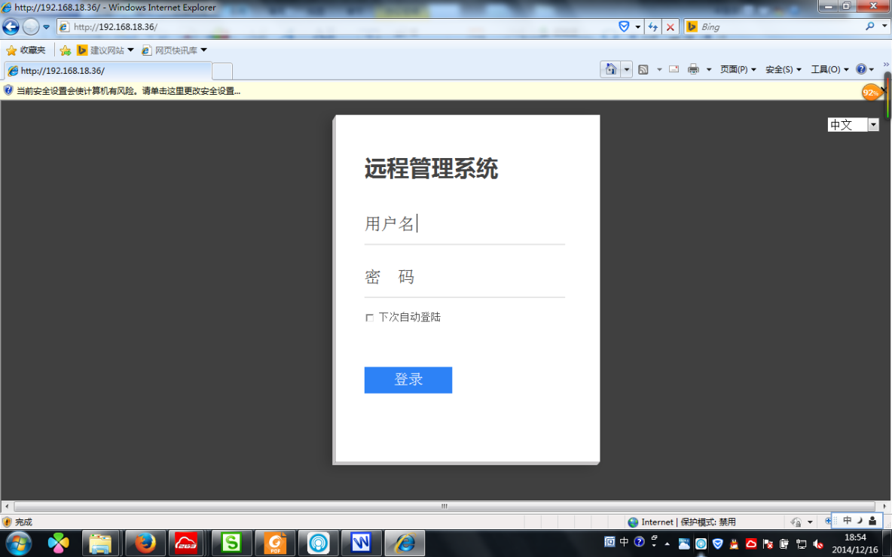
- 鼠标右键单击地址栏下的信息提示信息，在弹出的右键菜单中选择“运行此加载项”，其图如下所示：
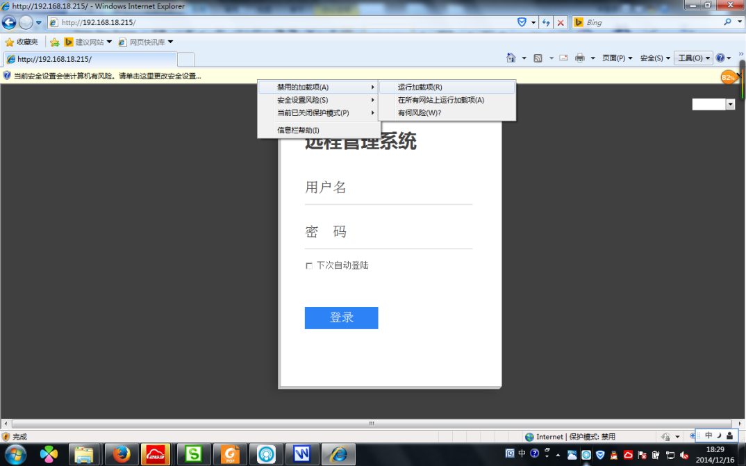
- 输入该IPC的用户名和密码，鼠标单击上图中的“登录”按钮，即可进入IE插件客户端的系统主界面，其图如下所示：
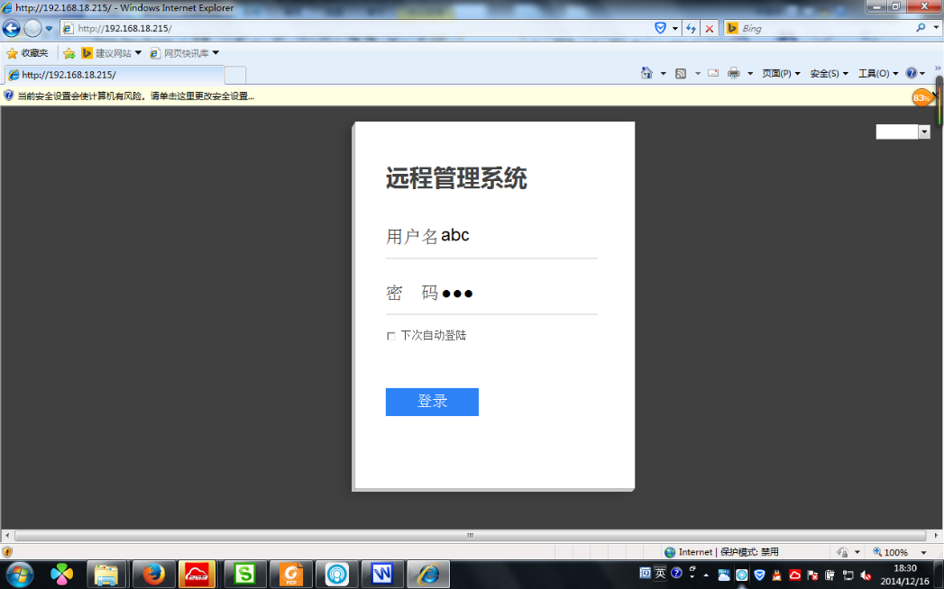
- 在打开的界面中，选择副码流或者主码流，单击“确定”按钮，即可查看到所连IPC的监控画面，其图如下所示：
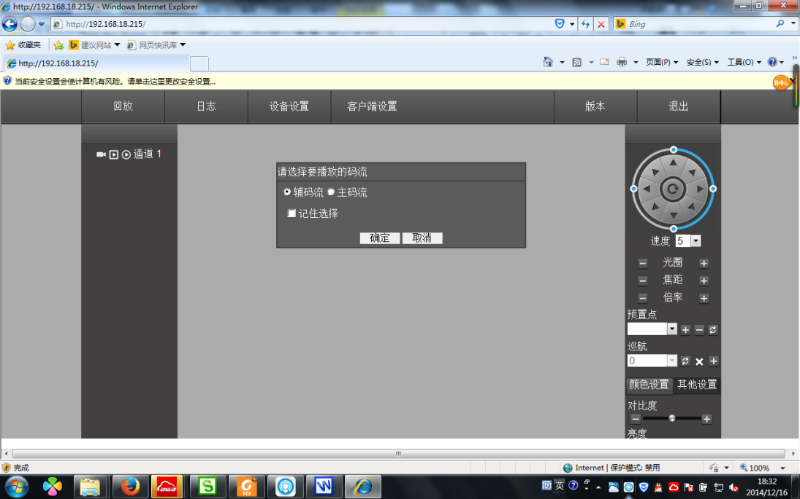
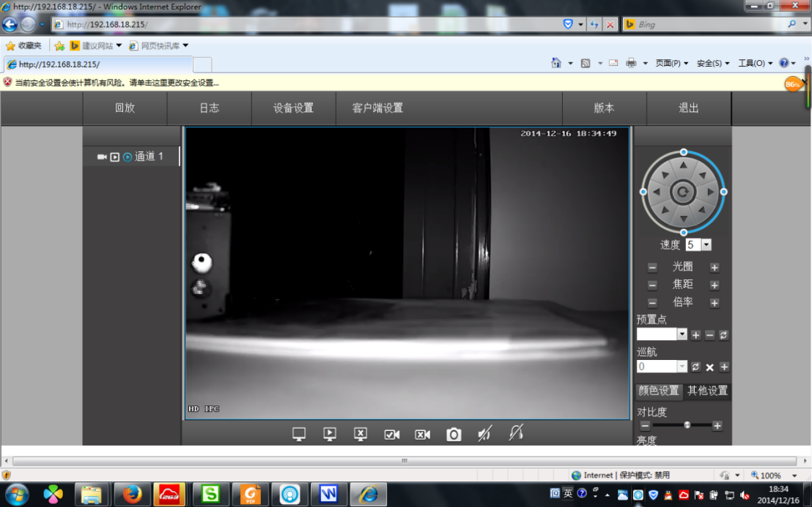
- 问：为什么IPC白天图像正常，夜视漆黑？
答：IPC白天图像正常说明IPC是正常工作的，如果夜视漆黑，首先可以通过录像机或者JNVR检查IPC是否是设置了一直彩色或者彩色模式（时间设置不对），可以通过设置为自动或者定时彩色模式（正确时间设置），或者进行恢复出厂；如果是升级后出现无法切换的情况，请在官网下载相应的升级文件进行升级修复。
如果正确设置后问题依旧，请检查通电后是否听到咔咔的CUT切换声，遮住光敏电阻，红外灯是否开启，如果红外灯没有开启，如果没有，则需要返修；
- 问：IPC或NVR显示密码错误，又忘记了正确的密码怎么办？
答：可以记录显示的错误码，在官网的在线技术支持或者小维社区的自助服务，通过错误码获取临时帐号密码，重新设置帐号密码。
注：错误码只有在您跟录像机本地操作，或者远程的录像机以及摄像机在同一网段才会显示，获取的临时密码三天有效。
- 问：球机安装好后发现云台不受控制怎么办？
答：排查与解决该问题，请从以下三点开始：
- 查看球机的图像是否流畅无卡顿，最好能使用录像机的网络小助手或者电脑PING功能检查是否有丢包的情况，如果有，则需要检查网络是否网线或者水晶头做得不好，或者是交换机处理能力不足。
- 如果球机网络没有问题，以及出现夜间控制不好，或者云台自己转动的情况，需要检查球机的供电，尽量不要使用电源延长线和自配的适配器，容易因为功率不足影响球机云台。
- 如果您使用的是onvif的录像机或者客户端，可以先用中维高清监控系统测试球机是否正常，如果中维高清监控系统可以正常控制，则可以判断是因为onvif协议的关系造成，可以选用中维产品或者联系我们进行优化。
- 问：如何设置IPC码流？
答：设置IPC码流可通过以下两种方式：
方式一：在中维高清监控系统和云视通软件中设置IPC码流大小的操作步骤如下所述：
- 鼠标右键单击需设置IPC码流的监控画面，在弹出的右键菜单中左键单击选择“远程设置”子菜单，则系统打开远程设置的功能面板，其图如下所示：
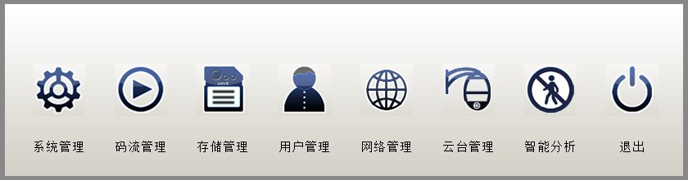
- 左键单击“码流管理”按钮，则系统打开“摄像机设置”界面，其图如下所示，在该界面即可设置IPC的三个码流大小。
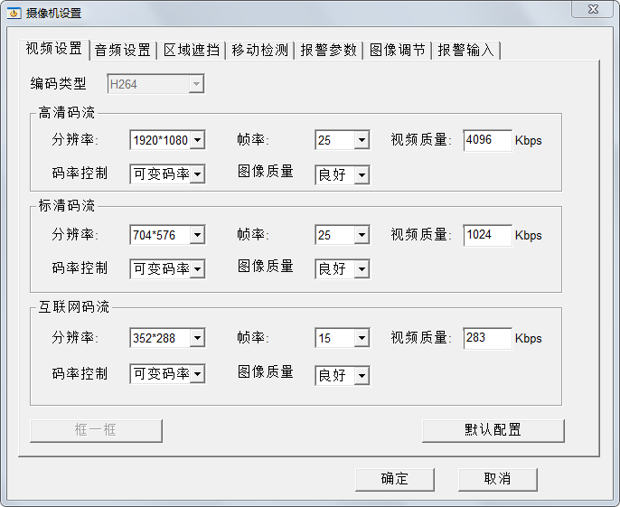
方式二：在中维的录像机上设置IPC码流大小的操作步骤如下所述:
- 鼠标右键打开 系统设置→通道→码流设置
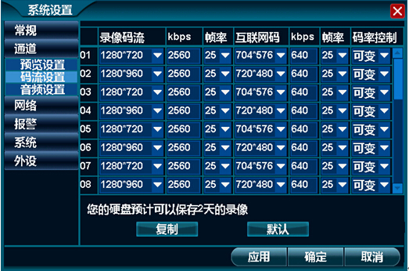
- 问：为什么中维NVR搜索不到中维IPC？
答：排查与解决该问题，请从以下三点开始：
- 使用JNVR搜索，如果搜索到，将IPC修改成需要网段的固定IP，另外将IPC的IP自适应关闭；
- 如果搜索不到，采用BOOT升级，IPC和电脑放在同一个路由或者交换机下面（直连无法boot升级）；
- 如果上面还解决不了，网线换掉，重复第三步的操作，依旧无法搜索到，返厂。
上面的解决办法之前有几个方面需要注意：1.查看电源，或者用手捂下摄像机，观察红外是否开启，要保证IPC硬件是正常的；2.还有个需要注意支持音频的IPC，建议客户不要IPC与拾音器共用电源，一般客户会选择2A的电源，这样IPC供电不足，如果非要共用，需要提供4-5A的电源。
- 问：使用ONVIF厂商的NVR或者客户端搜不到中维IPC
答：首先，确定JNVR或者CV能否正常搜索IPC，如果搜索不到，采用BOOT升级，IPC和电脑放在同一个路由或者交换机下面（直连无法boot升级）。，；其次，如果能正常搜索，升级IPC和NVR；最后如果不能正常搜索记录NVR的厂家以及NVR的型号和版本号，告知客服人员。
- 问：夜晚IPC附近有灯光导致不能切换黑白模式且图像发花怎么办？
答：当夜晚IPC附近有灯光但是灯光并不是很强烈时，可能会让IPC误认为是在白天，于是没有切换黑白模式，此时图像会由于光线不足导致噪点很多（发花）。遇到此类问题时有以下两种解决办法。
- 安装IPC时，请尽量避免灯光直射IPC，尽量让光源顺着IPC，并与光源保持一定距离；
- 如果在安装过程中不能避免此类问题，那可以在录像机中或电脑软件中将IPC设置为定时彩色的功能。设置时间段，在此时间段内让图像彩色，其余时间图像黑白。具体设置步骤为：点击日夜切换的下拉菜单，选择定时“彩色功能”。
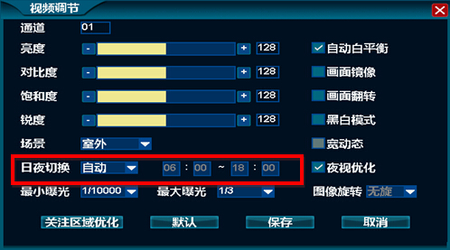
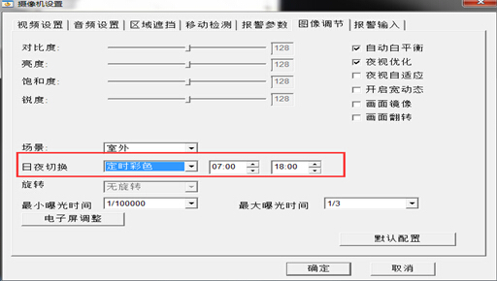
- 问：为什么NVR连接IPC后画面频繁接通或断开？
答：当NVR连接IPC后画面频繁接通或断开时，请从以下三点排查问题原因：
- 确定多台交换机连接的IPC数量是否均衡，若不均衡时，请调整每台交换机连接IPC的数量，平均分配网络资源；
- 确定NVR设备的网络带宽是否足够，若不够时，请将NVR设备连接到交换机的千兆网口；
- 确定网线水晶头的压线是否良好，若不好时，请重做网线的水晶头压线。
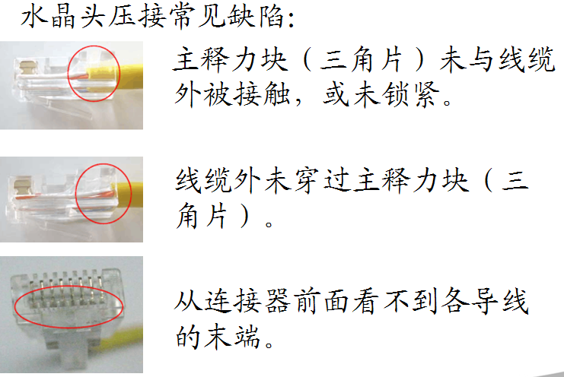
- 问：智能分析的绊线检测和区域入侵如何设置？
答：如果使用的是中维NVR，则可以通过系统设置→报警→智能分析进行设置；如果使用的是中维高清监控系统或者云视通网络监控系统，则可以通过右键远程设置→智能分析进行设置。
- 问：IPC长距离如何布线？
答：IPC与下一个交换机之间的网线长度不宜超过100m，如果实际环境超过这个距离应该从以下三点解决：
- 如果实际距离在200~300m之间，可以考虑使用多个交换机串联的方式，但是这种方式也会是干扰多级放大，因此最多使用4个质量好的交换机，并且每个交换机之间不要超过100m，这种方式成本低但是效果不好。
- 如果距离超过了300m，推荐还是使用光纤和光收发器的方式，这种方式距离远，传输稳定，成本也不高。
- 如果监控点之间距离远并且不方便布线，可以考虑采用无线的方式。
- 问：IPC的网口灯亮，但是搜索不到如何处理。
答：如果摄像机在升级时突然断电断网，升级失败，或者别的原因，造成在NVR或者PC上搜索不到该IPC，并且IPC的网口灯是正常闪烁的，可以通过使用JNVR自带的IPC升级工具进行boot修复。升级文件可以在官网找到相应的升级包。
- 问：为什么到晚上时，红外灯会闪烁，且网络时断时连？
答：当只有在晚上时发生红外灯会闪烁，且网络时断时连的现象，则请检查并确认电压是否稳定，当电压不稳时会发生这种情况。
- 问：如何接拾音器？
答：网络摄像机、网络录像机接拾音器时，可参考如下所示的图进行连接。
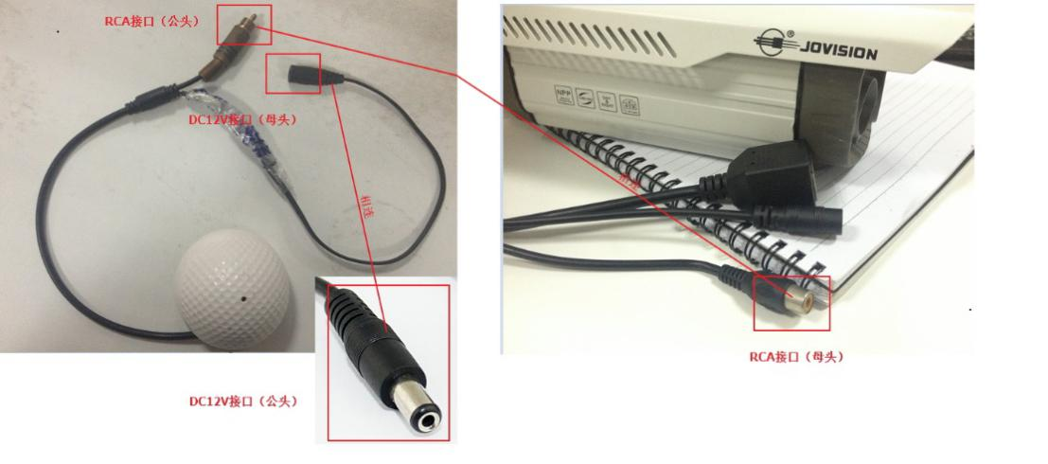
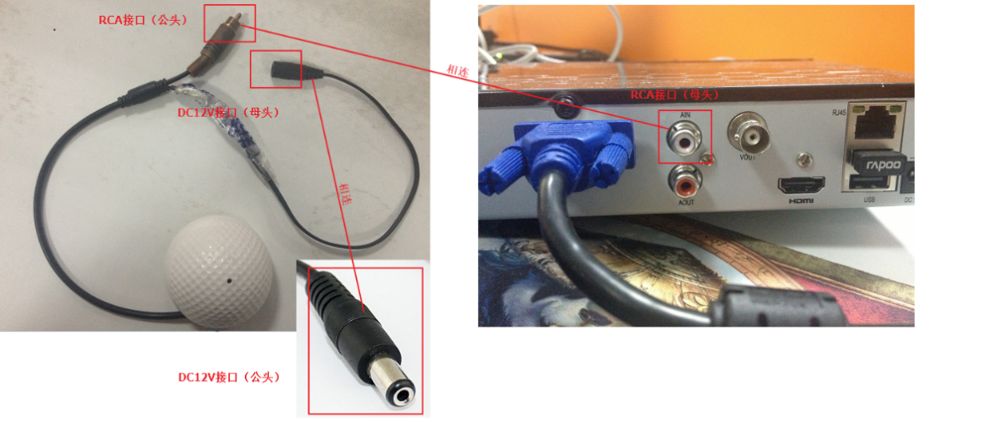
注：网络NVR后端的A-IN是做语音对讲用的，如果想录音的话，需要使用支持音频的摄像机，接法参考上图。
- 问：IPC如何设置邮件报警？
答：设置邮件报警的操作步骤如下所述：
- 在顺利连接网络摄像机的前提下，右键“远程设置→码流管理”，如下图所示：
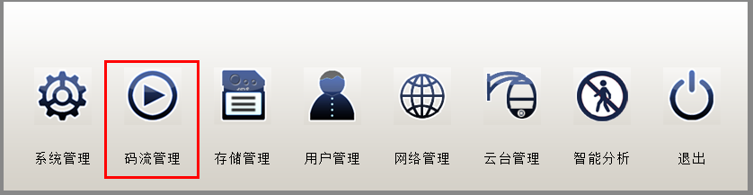
- 点击“移动检测”，依次勾选“启动移动检测、发送报警到邮件”，点击“保存设置”按钮，如下图所示：
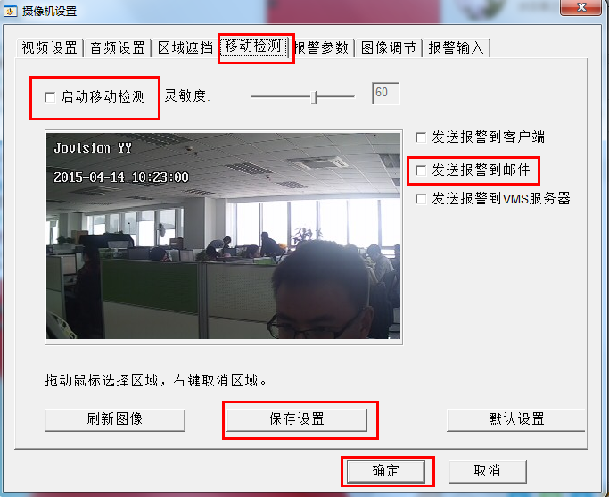
- 接下来还没结束，咱们继续点击“报警参数”，勾选“启动安全防护”，依次填写：发件人（需要作为发出报警邮件的邮箱）；用户名（发件人‘@’前面的东西）；密码（2015年4月20日之前申请的126、163邮箱为邮箱登录密码；2015年4月20日之后申请的126、163邮箱为客户端授权码。获取授权码方式在下面有帮助）；收件人地址（可以是发件邮箱，也可以是其他您的任意有效邮箱，最多可以同时添加四个呢……）。具体如下图： PS：预知设置是否有效，点击“发送测试邮件”按钮，查看提示即可。
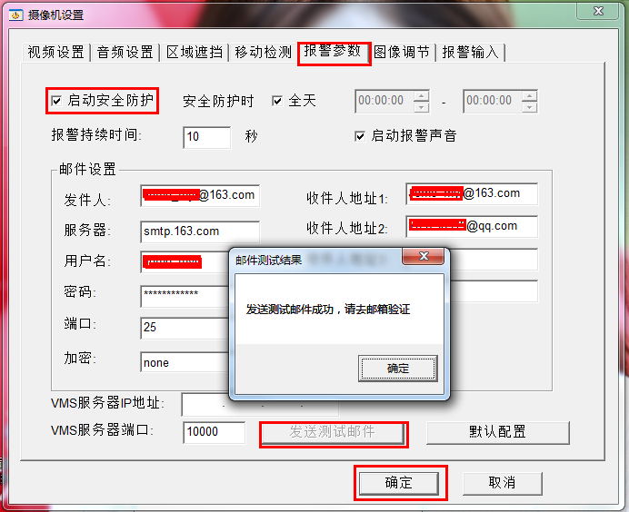
- 如果以上操作您已经完成，点击“确定”按钮，退出系统设置。
注意：126、163邮箱更新后，新注册126、163邮箱开启SMTP设置。
- 问：为什么IPC时间总是不停变化？
答：IPC本身无法存储时间信息，因此断电重启以及平时都是通过连接的录像机或者电脑客户端来校时，因此，如果您发现自己的IPC时间不停变化，首先应确认是不是有多个录像机或客户端同时连接了这个IPC，并且他们的时间不一致。如果是这个原因，最好将所有的录像机和客户端时间设为一致，如果您的设备已经连接公网，可以打开网络校时。
- 问：画面出现中间亮四周黑的手电筒效应如何解决？
答：夜视时出现手电筒效应，主要是选择的毫米数与环境场景不搭配造成的，毫米数越小的红外灯杯角度越大，当出现手电筒效应时，可以将IPC稍微太高，不要直射墙壁或者地面，镜头前不要有阻碍物，或者换为小毫米数的IPC。

NVR产品类
- 问：录像机工作一段时间出现死机的情况如何处理？
答：如果运行一段时间死机，有两方面的原因。一是，硬盘异常，导致录像死机；二是有可能连接的其他厂家的摄像机，早期录像机版本在判定声音的地方有问题，后期没有出现，一般建议客户升级录像机版本。其他的可能较小，如不是上述两种情况，可以U盘修复刷下录像机的程序。
- 问：如何计算录像时间。
答：录像的大小跟摄像机的码流和码率以及帧率有关系。中维的摄像机在默认设置下，720p每天大约10-13g，960p每天大约15-17g，1080p每天大约20g。可以在中维录像机-系统设置-通道管理-码流设置里修改，修改后的能保存的录像时间在
- 问：如何设置录像机的操作权限?
答：中维录像机在系统设置-常规-用户可以修改、添加、删除用户。用户分为本地用户和网络用户，本地用户是本地操作录像机时，管理和使用需要登录的用户；网络用户是使用客户端远程连接录像机需要登录的用户。两类用户是独立的，除管理员外，新添的用户都可以设置不同的权限，方便管理。
- 问：使用云视通网络监控系统连接录像机，显示超过远程最大连接数如何解决？
答：每个录像机都设置有远程最大连接数，如果远程连接的数量超过这个值，再连接时就会出现超过远程最大连接数的限制，这个数量一般是录像机路数的两倍，详细的连接数目和连接信息可以通过录像机右键-连接管理查看，可以中断不需要的连接以保证需要连接时可以连接上。
- 问：录像机如何连接公网上的中维IPC？
答：可以通过录像机-视频管理-高级添加实现，使用高级添加可以选择云视通协议、通过输入云视通号码和正确的账户密码，进行连接，但是这样会占据外网带宽，需要很大的外网带宽。
- 问：NVR接上硬盘不识别。
答：解决该问题，请从以下三点进行排查：
- 首先检查上电后硬盘是否有震动，如果硬盘没有反应，断电后检查电源线或者接口，同时检查硬盘是否是坏的。
- 如果硬盘正常，通电也正常，检查接硬盘的数据线是否被压折。
- 尽量选择官网推荐的硬盘型号。
- 问：NVR用一段时间不录像。
答：解决该问题，请从以下四点进行排查：
- 在录像机右键-系统设置-外设，检查录像机是否识别到该硬盘，以及录满后是否覆盖，如果没有硬盘信息，检查硬盘和连接的电源线和数据线是否正常。
- 在能识别到该硬盘的情况下，在录像机右键-录像设置，检查录像设置是否开启，是不是设置了定时录像等。
- 在录像机右键-系统设置-系统-日志，查看是否有写入分区错误的记录，如果有该记录，则备份重要录像后使用格式化功能将硬盘进行格式化，最好使用电脑专业修复软件修复硬盘坏道。
- 如果是个别通道没有录像，检查该通道IPC是否出现问题。
- 问：如何对NVR进行升级？
答：在录像机上线的情况下，录像机右键》系统设置》系统》维护》升级方式，选择HTTP，点击升级可以在线升级；在录像机未接入公网的情况下，其升级步骤如下所述：
- 将相应的升级文件复制到U盘的根目录下面；U盘必须是FAT32格式；
- 将U盘插到录像机上；
- 录像机右键》系统设置》系统》维护》升级方式，选择USB升级；
- 点击升级按钮，升级完成后，录像机会自动重启。
- 问：如何对NVR进行修复？
答：对NVR进行修复操作的步骤如下所述：
- 可以在官网软件下载找到相应的修复文件，将文件文件拷贝到U盘根目录下（U盘格式化为fat32格式）；
- 将U盘插在NVR上开机（重启），等待自动修复（5分钟左右）。修复过程不能断电；
- 修复完毕后NVR会自动进入系统，此时可以拔去U盘，查看NVR版本号看是否为最新。
- 问：NVR突然断电后出现卡在开机画面的情况如何处理。
答：解决该问题，请从以下两点排查原因：
- 突然断电可能造成硬盘出错，可以拆下硬盘，尝试开机。
- 如果拆下硬盘后问题依旧，可以在官网下载相应的修复包，对录像机进行修复。

客户端产品类
- 问：如何使用电脑客户端下载录像机或家用机的录像？
答：远程下载录像机或家用机录像的操作步骤如下所述：
- 连接想要下载录像的NVR的相应通道，点击远程回放，如下图：
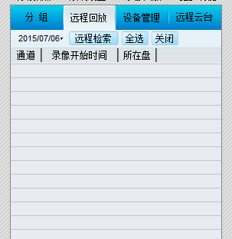
- 输入想要查看的录像时间，点击远程检索，会搜索到录像文件；
- 双击查看录像内容，右键可以下载录像到本地。
- 问：在云视通网络监控系统中，如何设置分组轮显？
答：在云视通网络监控系统中，设置分组轮显的操作步骤如下所述：
- 将想要查看的视频源编入一个分组；
- 将云视通软件设置为想要的分屏数。在系统设置→高级设置中设置分组轮显的时间间隔，其图如下所示：
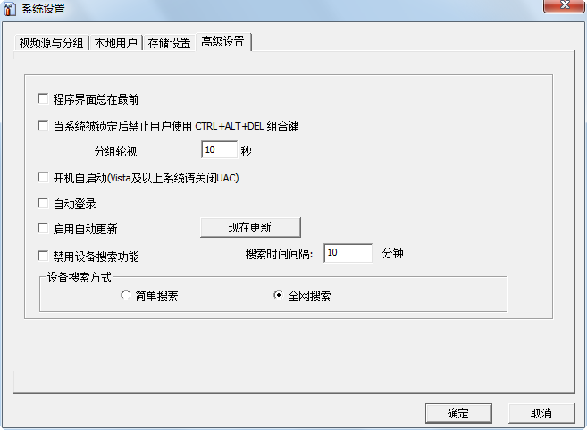
- 右键画面选择分组轮显。
- 问：云视通网络系统显示连接超时怎么办？
答：解决该问题，请从以下三点排查原因：
- 通过官网的技术支持或者小维社区的自助服务查看设备的云视通号码是否上线；
- 如果该云视通号码未上线，可以将设备设置为DHCP，看是否能上线；如果还是未上线，可以查看路由器的设置，是否是有限制，是否是固定IP或者限制了9101端口。可以将设备的云视通端口号修改为10000以上进行尝试。如果还是未上线可以在路由器设置端口映射；
- 如果该云视通号码已上线，还是显示连接超时，则可以尝试降低设备的互联网码流和码率，同时提高设备所在网络的上传带宽。

